Skoða-Breyta hljóðfæraskrá og skrá ný hljóðfæri

Til að sjá yfirlit yfir hljóðfæri sem eru skráð: ***Flýtiaðgangur > Hljóðfæri***

Hér eru listuð upp þau hljóðfæri sem skólinn er með á skrá. Athugaðu að það gæti verið sía á listanum

Til að skrá nýtt hljóðfæri handvirkt:

1. Veldu > 
2. Fylltu út þá reiti sem eiga við
3. Smelltu á „Stofna“

Eftir þetta mun hljóðfærið birtast á hljóðfæralistanum og hægt að leigja það út svo lengi sem það er hakað í að það sé virkt.

Einnig er hægt að fá SpeedAdmin til að hlaða inn hljóðfærum í einu lagi ef fyllt er út þetta sniðmát (vantar)

Breyta reitum á gagnakorti hljóðfæris

Það gæti verið nauðsynlegt að setja inn aðrar upplýsingar á gagnakort hljóðfæris eða einhverjar þeirra eru ónauðsynlegar.

Til að breyta reitum á gagnakorti hljóðfæris: Grunngögn > Tegund úrræðis >  > smella á ör

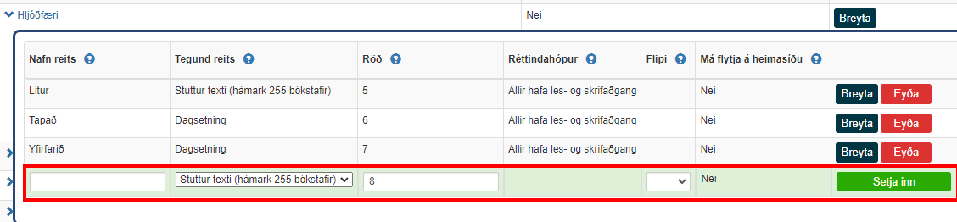

Hér er hægt að bæta við reitum eins og þarf.

1. Nafn reits
2. Tegund reits – þetta ákvarðar hvernig á að fylla þenna reit út, getur verið dagsetning, texti, tölur o.s.frv.
3. Röð – ákveður hvar í röðinni tiltekinn reitur birtist
4. Réttindahópur – Það er fyrst hægt að breyta réttindahóp eftir að búið er að setja inn reit. Sem sagt fyllt út reitinn, smella á „Setja inn“ og þar eftir smella á „Breyta“ og þá er hægt að velja hverjir hafa les- og/eða skrifaðgang .
5. Flipi – Leyfir þér að færa þennan reit frá aðalgagnakorti og í flipa fyrir neðan gagnakort. Til að það sé hægt þá verður þú að hafa skráð flipann í ***Grunngögn > Flipar***



Hér höfum sem dæmi bætt við TEST flipa í ***Flipar*** Þegar bætt er við nýjum reit er hægt að velja að setja hann undir flipann TEST. Síðan er farið inn í ***Flýtiaðgangur > Hljóðfæri > velja hljóðfæri*** og þá sést nýji flipinn sem heitir TEST. Allir reitir sem valið er að setja undir þennan flipa birtast þar.

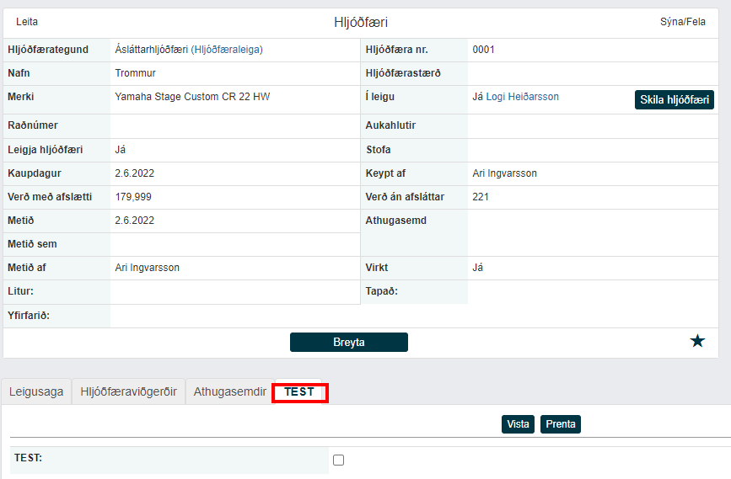

1. Má flytja á heimasíðu – Ef þú hefur sett up API til að deila upplýsingum um hljóðfæri á heimasíðu getur þú ákveðið hvort að viðkomandi reitur á að birtast þar.
2. Reiturinn er skráður með því að smella á „Setja inn“.